М К У «Управления образования администрации г. Бийска».
МБОУ «Средняя общеобразовательная школа №1».

Методическая разработка.
Тема: « Прекрасный мир металла»
Составил:
Перов Константин Леонидович
учитель технического труда

Бийск
2012г.
Содержание.
I. Введение.
П. Описание технологии.
- Жесть - материал с большими возможностями.
- Набросок контурного рисунка.
- Способы соединения и пайки полос из жести.
- Окраска поделок.

- Планы - конспекты уроков.
- Список литературы.
Ребенок должен жить в мире творчества
Без этого - он засушенный цветок.
В. А. Сухомлинский.
Введение.
Главная цель образования - формирование разносторонне развитой личности, способной реализовывать творческий потенциал в динамичных социально — экономических условиях, как в собственных жизненных интересах, так и в интересах общества (продолжение традиций, развитие науки, культуры, техники, укрепление исторической преемственности поколений).
Школьная реформа со всей остротой поставила перед школой задачу формирования творческой личности, умеющей правильно и оперативно ориентироваться в жизненных различных ситуациях. На мой взгляд, для формирования у школьников творческого подхода к решению возникающих учебных и трудовых задач нужна система специальных заданий творческого характера, содержание и форма которых учитывает специфику изучаемого материала.
Задания творческого характера - это задания, предполагающие вариативность решения и рассчитанные на реализацию творческих возможностей учащихся.
Основное место на уроках трудового обучения занимает практическая работа учащихся, в результате которой создается изделие определенного функционального назначения. Процесс изготовление любого изделия требует от ребенка активных действий.
В программе «Технология» для общеобразовательных школ содержится раздел «Технология обработки металла».
В 7 классе 14-16 занятие -(6 часов) посвящены теме: «Художественная обработка металлов». Цель изучения данной темы - способствовать формированию у учащихся художественной культуры, художественно -творческой активности, помочь учащимся в овладении образным языком декоративно - прикладного искусства. Творческое развитие школьников осуществляется через художественные изделия, которые могут выполняться как индивидуально, так и коллективно. Законченные работы могут быть изготовлены для дома, использованы для оформления интерьера школы. Художественная обработка материалов требует серьезных знаний и умений в обращении с ручным инструментом и станочным оборудованием. Одновременно с этим она представляет уникальную возможность соединить трудовую подготовку с эстетическим воспитанием, без которого невозможно добиться высокой культуры труда. Изготовление своими руками красивых и нужных предметов вызывает повышенный интерес к работе и приносит

удовлетворение результатами труда, возбуждает желание к последующей деятельности. Именно поэтому данный раздел предлагает вести обучение трудовым навыкам в неразрывной связи с художественной обработкой материалов и ставит своими основными задачами:
сформировать у школьников эстетическое отношение к труду, научить пользоваться инструментом, станками и оборудованием, ценить красоту.
Мною разработана система уроков по теме: « Художественная обработка
металлов». Начинаю работу над данной темой в 7 классе, где я соединил в одно целое две темы « Паяние мягкими припоями» и « Мозаика с
металлическим контуром». По программе я должен знакомить учащихся с таким видом мозаики как филигрань и скань, но из своего опыта работы могу говорить о том, что данная работа сложна и неинтересна. Я предлагаю свой вариант работы по данной теме. Для работы необходима тонколистовая жесть, которую мы используем от консервных банок, значительно упрощая материальные затраты готового изделия. Учащиеся начинают знакомиться с изготовлением металлической мозаики, из полосового металла, с выполнения простых элементов и изготовления не сложных поделок (геометрические
фигуры, буквы, овощи, фрукты и т. д.), с последующей их отделкой.
В 8 классе по программе предусмотрены занятия по теме: «Художественная обработка материалов». 10 -14 занятие-(10 часов) посвящены разнообразным способам отделки материалов с последующим выполнением проекта.
Я предлагаю учащимся выполнить интересную проектную работу:
самостоятельно разработать мозаику с металлическим контуром, выбрать
фон для своей работы и произвести отделку изделия.
На примере данной технологии учащиеся овладевают целостной системой
умственных и практических действий, предусмотренных программой,
усваивают логику и общую структуру профессиональной деятельности
человека.
Работа по данной теме имеет положительные результаты:
- Повысился устойчивый интерес к урокам технологии.
- Развивается техническое мышление учащихся через применение
поисково-исследовательской деятельности.
- Устанавливаются благоприятные морально - психологические условия
взаимодействия учителя и учеников.
- Происходит развитие творческих возможностей и мышления учащихся.
Полученные знания и умения, на уроках технического труда, могут быть
применены учащимися самостоятельно в их практической деятельности
во внеурочное время.

О П И С А Н И Е Т Е Х Н О Л О Г И И.

Металлическая полоса — материал с большими возможностями, чем проволока. Художественные поделки из полос более выразительны, объемны.
Для создания поделок из полос использую жесть от консервных банок, упаковочную железную полосу, полосовое железо, любой другой металл (в том числе алюминий и его сплавы) и, наконец, медную трансформаторную шину (которая в настоящее время стала редкостью).
Жесть от консервных банок и упаковочную железную полоску использую для создания небольших контурных картин на фанерной или деревянной основе или для картин, расположенных в оконных рамах, застекленных дверях. В таких картинах можно применять комбинацию полосы и цветного стекла (смальты) или прозрачного цветного органического стекла (рис. 1).
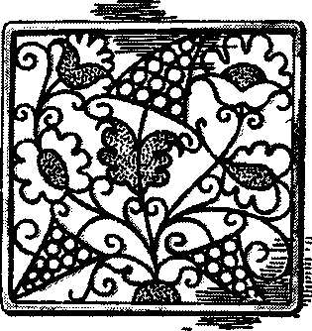

Рис. 1.

Но эта работа подразумевает внеклассные занятия в кружке прикладного технического творчества. На своих уроках технического труда я пользуюсь данной технологией в упрощенном виде, используя жесть от консервных банок.
Учащиеся на моих уроках разрезают крупную банку ножницами по железу, развертывают, делая из нее лист. Затем ее режут на полоски нужной ширины, причем полоски должны быть одинаковой ширины, хотя бы в пределах одной отдельно взятой композиции. Упаковочную железную полоску также режут на полоски нужной ширины, но ее толщина равна 0,7 – 1 мм, поэтому есть возможность производить заклепочное соединение.
Ребята начинают работу с наброска контурного рисунка будущей композиции. Делают его в натуральную величину. Если же рисунок
необходимо перерисовать с увеличением, пользуются координатной сеткой. На куске кальки делают прямоугольную координатную сетку так, чтобы она захватывала весь рисунок, который необходимо увеличить. На листе чистой бумаги рисуют другую координатную сетку, увеличенную в нужное количество раз. Наложив кальку с координатной сеткой на рисунке, поклеточно перерисовывают его на бумагу с увеличенной координатной сеткой. Можно воспользоваться и ксероксом, при изготовлении небольших картин, но разрешающая способность увеличения их небольшая.
Как только контурный рисунок готов, приступают к изготовлению деталей из полосовой жести, начинают подбирать заготовки, изгибая их по месту (накладывая их непосредственно на рисунок).
После того как все заготовки сделаны, приступают к соединению их. Пересекающиеся линии соединяют в прорезь (рис.2). В нужном месте обе, заготовки пропиливают тонкой ножовкой (или прорезают) на половину ширины полоски и спаивают. Основные материалы, применяемые при паянии, - мягкие припои и флюсы (хлористый цинк, нашатырь).
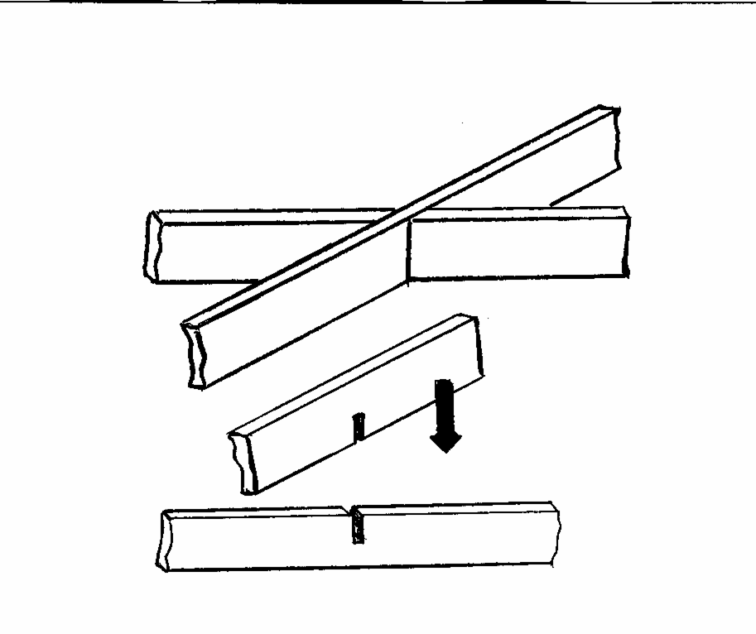
Рис. 2.
Полоски, сходящиеся встык, плотно соединяют и спаивают (рис. 3).
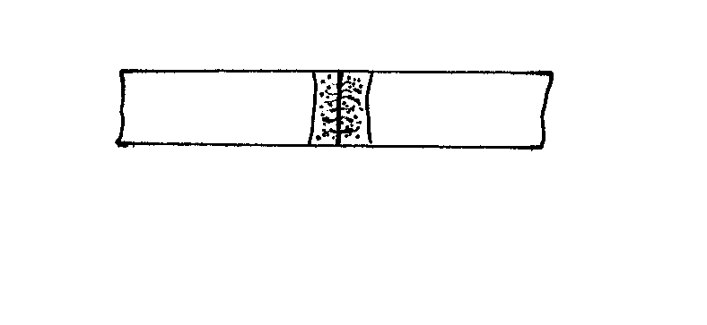
Рис. 3.
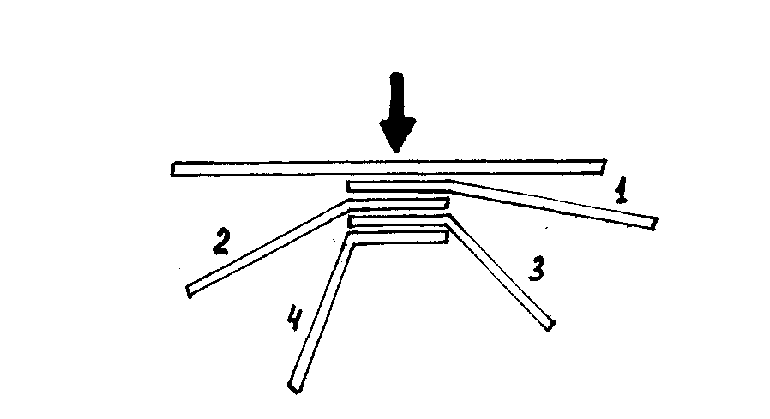
Если имеется деталь в рисунке, где сходятся несколько полосок (рис. 4), то поступают так. Концы всех сходящихся полосок облуживают. Припаивают крайнюю полоску (рис. 4, полоска 1), причем припоя в место спайки дают с излишком. Затем закрепляют по месту полоски 2, 3 и 4 и прогревают место спайки с внешней стороны (по стрелке).

Рис. 4.

Поделку из жести или упаковочной железной полосы можно скрепить с помощью заклепок. Правда, склепанная поделка выглядит хуже. На рис. 5, приведены варианты клепки. Пересекающиеся линии при соединении с помощью заклепок остаются нескрепленными, то есть они держатся за счет концевых связей.
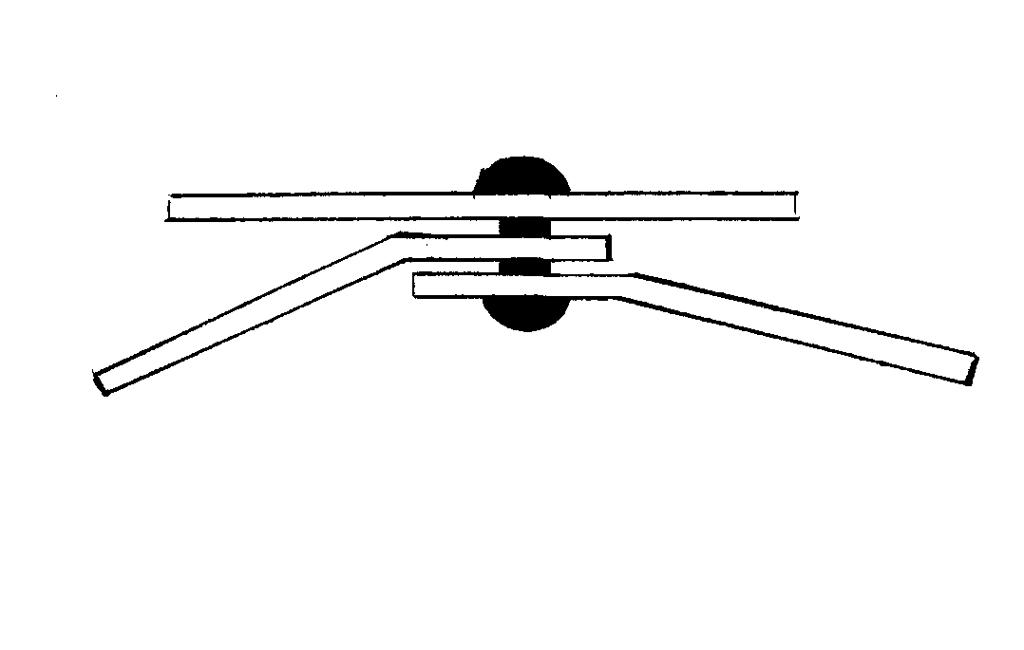

Рис. 5.

Если художественная поделка предназначена для украшения окна или застекленной двери, то она с помощью капроновой лески крепится по месту.
Поделку можно закрепить на деревянном основании — рамке. Для этого при резке заготовок оставляют приливы (рис. 6), которые пропускают в отверстия
деревянного основания и загибают. Тогда приходится, сверлить довольно крупные отверстия, а это ухудшает внешний вид.
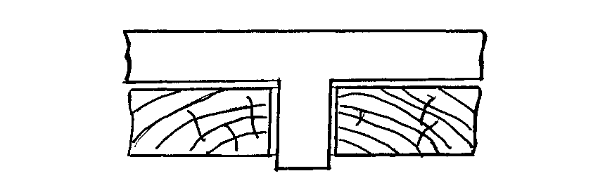

Рис. 6.

Существует и другой вариант закрепления. К готовой поделке припаивают проволочные штыри (рис. 7), причем их располагают так, чтобы они не
были бы видны, когда поделка будет висеть на своем месте. Отверстия в деревянном основании в этом случае делают немного толще проволочных штырей, поэтому и они не будут видны даже при внимательном рассмотрении поделки.

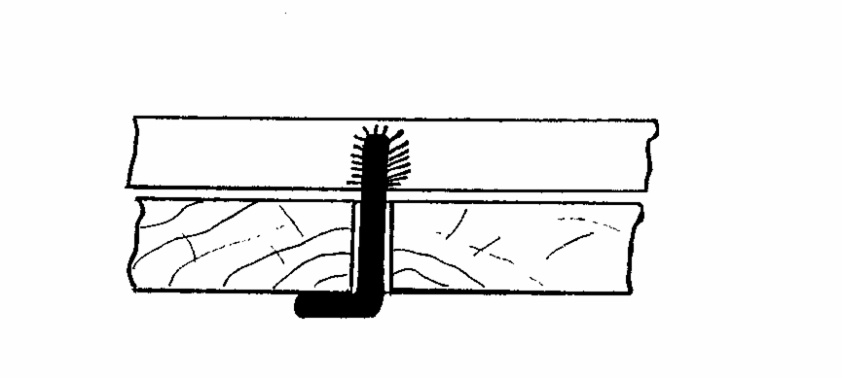

Рис. 7.

После кислотного паяния в местах, где металл соприкасается с кислотой, возможно появление коррозии. Чтобы избежать этого нужно после пайки готовое изделие промыть в проточной воде.

Окраска поделок.

Чтобы придать поделке эстетичный вид ее необходимо окрасить. При окраске становятся невидимыми не вполне красивые соединения ( особенно у начинающих ребят). Я рекомендую пользоваться комбинированной краской, которая хорошо держится без грунта не только на металле, но и на древесине. Краска может быть прозрачной или непрозрачной.
Состав комбинированной краски: 1 весовая часть художественной краски или обычной масляной краски нужного цвета и 4 – 10 частей бесцветного нитролака. Вместо нитролака можно взять цапонлак. Нитролак, наиболее подходящий для комбинированной краски, - мебельный лак. Можно применять лак НЦ – 228. Оба эти лака имеются в продаже.
Комбинированную краску приготовляют смешиванием обоих компонентов. При больших соотношениях (например, 1 часть масленой краски и 10 частей нитролака) получают полупрозрачную краску. Время высыхания такой краски не более 1 часа.
В настоящее время наша промышленность выпускает много новых видов краски, в том числе и в аэрозольных упаковках (автомобильная), использование которой упрощает процесс окрашивания и делает ваше изделие более эстетичным и красивым.
После высыхания краски нам необходимо придать нашему изделию законченный вид, дополнить композицию фоном, в зависимости от того, где будет располагаться наша работа.
Для этого можно использовать обычные материалы: ламинированное ДВП, фанеру, деревянную дощечку. Но я хочу предложить еще один способ – это использование потолочной плитки простой и ламинированной. В основном ее изготавливают из пенопласта, и она бывает различных цветов. Использование такой плитки придаст вашему изделию оригинальность и красоту дизайна. Потолочная плитка легко режется и стоит сравнительно недорого. Если художественная поделка предназначена для украшения окна или застекленной двери, то она с помощью капроновой лески крепится по месту (рис. 8).

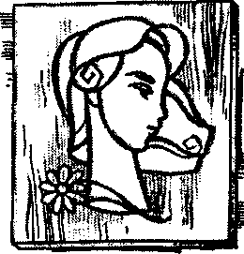

Рис. 8.

Занятие 1 7 класс.

Тема: «Мозаика с металлическим контуром».

Цели: 1. Ознакомить учащихся с приемами выполнения мозаики из
металла.
2. Развивать представление о способах художественной
обработки металлов.
3. Формировать умения и навыки при паянии металлов
мягкими припоями.
4. Воспитывать аккуратность в работе, навыки самоконтроля.

Оборудование и материалы:

Жесть от консервных банок (толщиной не более
0,5 мм), чертилка, линейка, ножницы по металлу,
плоскогубцы, круглогубцы, электрический
паяльник, флюс, кисточка, набор деталей
квадратного и круглого сечения (разных
размеров).

Объект работы. Изготовление несложных деталей геометрической формы.

Место проведения: учебные мастерские

Структура урока.

- Организационный момент.
Проверка готовности учащихся к уроку, наличие рабочей формы.

- Изложение программного материала.
Ранее учащиеся познакомились с деревянной мозаикой, служащей украшением предметов быта, мебели и обихода. Но особенно выразительно выглядит мозаичный набор, у которого контуры изображений очерчены блестящими металлическими полосками. Искусство мозаики с металлическим контуром известно давно и в разнообразных формах и видах.
Наиболее простым видом контурного декорирования мозаичных вставок является накладная филигрань (скань). Контуры из скрученной проволочки укладывают по всем очертаниям набора, а за тем покрывают лаком. Металлические контуры можно в накладной филиграни закреплять не только приклеиванием к основе, но и прикреплять к основе маленькими проволочными скобами.
Более сложным видом контурного декорирования является закрепление металлического контура путем врезания его в деревянную основу. Такое украшение предмета является разновидностью инкрустации.
Мозаичный набор выполняют в технике маркетри. На основе прорезается канавка, куда затем вбивается металлическая полоска. Полоску не углубляют полностью в канавке. Она должна немного выступать над поверхностью мозаичного набора.
2. Сегодня на занятии мы познакомимся еще с одним способом выполнения мозаичного набора. Для его изготовления нам понадобится жесть от консервных банок и электрический паяльник.
- Вводный инструктаж.
1. Крупную банку ножницами по железу разрезаем, развертываем, делая из нее лист. Размечаем лист с помощью линейки и чертилки на равные полоски ( оптимальная ширина полос не должна превышать 15 – 18 мм). Затем ее режут на полоски нужной ширины ножницами по металлу.
2. Готовим контурный рисунок нашей будущей поделки. Его можно перерисовать из книги или придумать свою композицию.
Жесть – это пластический материал, которая может принимать различную форму изображения. Для этого мы будем использовать плоскогубцы, круглогубцы, и набор деталей различного сечения.
3. Чтобы соединить металлические детали поступают следующим образом.
Пересекающиеся линии соединяют в прорезь (рис.1). В нужном месте обе, заготовки пропиливают тонкой ножовкой (или прорезают) на половину ширины полоски и спаивают.
Рис. 1.

4. Процесс паяния мягкими припоями состоит из подготовки деталей к паянию, непосредственного паяния и обработки деталей после паяния.
При паянии мы будем использовать флюс (хлористый цинк), который в ходе паяния предохраняет металл от окисления, и оловянный припой. Флюс мы будем наносить при помощи кисточки, чтобы кислота не попадала на открытые части тела.
Перед началом работы необходимо облудить паяльник (рис. 2). Для этого сначала на острие наносят флюс, затем подносят рабочую часть паяльника к кусочку припоя и ждут, пока он расплавится. Расплавленный припой ровным слоем покроет кончик медного стержня. Паяльник готов к работе.

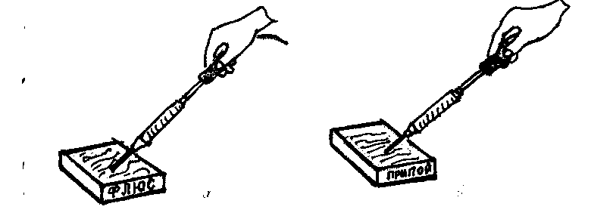
Рис. 2.

Ученикам предлагается показ приемов пайки электрическим паяльником.
Пайка металлических полос сходящихся в стык и когда сходятся несколько полос в одном месте.

- Техника безопасности при выполнении работ.

Пользоваться кислотой нужно очень осторожно, чтобы она не попала на руки и лицо.
Электрический паяльник должен быть исправен и проверен.
В ходе работы с электрическим паяльником необходимо держать его только за деревянную ручку, не подносить близко к лицу, к волосам.
Нельзя проверять рукой, нагрелся ли паяльник. Включенный паяльник кладут только на подставку.
Закончив паяние, нужно выключить паяльник из сети, чтобы не допускать его перегрева.
После выполнения паяльных работ нужно вымыть руки теплой водой с мылом.

- Практическая работа.
Учащиеся выполняют пайку несложных деталей простой формы. Лучше всего начинать с геометрических фигур (круг, квадрат, прямоугольник).

Прежде чем приступить к выполнению композиции необходимо научиться изготавливать простые элементы (рис 3).

Рис. 3.

- Текущий инструктаж.

Исправление типичных ошибок, возникающие у учащихся во время работы.
Дозирование помощи учителем каждому ученику.
- Подведение итогов урока.
Выставление оценок за выполненную работу.

1. Ребята ! Что нового вы узнали сегодня на уроке?
2. Назовите виды контурного декорирования.
3. Что такое скань?.
4. Назовите приемы соединения металлических полос?
5. Техника безопасности при работе с электрическим паяльником.
6. Что было самое трудное при выполнении работы.

- Уборка рабочих мест и помещения.

Занятие 2 7 класс.

Тема: «Мозаика с металлическим контуром».

Изготовление композиций, с использованием
простых фигур.

Цели: 1. Совершенствовать умения и навыки при паянии мягкими
припоями.
2. Развивать представление о способах художественной
обработки металлов. .
3. Воспитывать аккуратность в работе, общую культуру.

Оборудование и материалы:

Жесть от консервных банок (толщиной не более
0,5 мм), чертилка, линейка, ножницы по металлу,
плоскогубцы, круглогубцы, электрический
паяльник, флюс, кисточка, набор деталей
квадратного и круглого сечения (разных
размеров).

Объект работы. Изготовление композиций.
(растительный орнамент, геометрический и т. д.).
Место проведения: учебные мастерские

Структура урока.

- Организационный момент.
Проверка готовности учащихся к уроку, наличие рабочей формы.

- Проверка пройденного материала.
На предыдущем занятии мы с вами познакомились с декоративной обработкой металлов. Узнали различные виды контурного изображения и
способы соединения полос из жести.
Давайте повторим.
Вопросы для проверки:
1. Что такое мозаика с металлическим контуром?
2. Каким образом с помощью филиграни украшают изделие?
3. Как подготовить паяльник к работе?
4. Назовите способы соединения полосового металла?
5. Какие инструменты применяют при изготовлении контурных картин из металла?
- Вводный инструктаж.

Сегодня на уроке мы с вами продолжим изготавливать мозаику с металлическим контуром. Но работу немного усложним. Вам предлагается самостоятельно разработать и выполнить свою контурную композицию, которая бы содержала растительный орнамент, геометрический или любой другой, какой вы придумаете. Вы уже научились паять различные детали простой формы, так что небольшая композиция не вызовет у вас затруднений.

- Практическая работа.

Учащимся предлагаются варианты работ различной сложности, в зависимости от их художественных способностей и индивидуальных различий.
Проводится дозирование помощи учителем учащимся. Я демонстрирую лучшие работы прошлых лет с элементами простейшего анализа.
Ребята, которые затрудняются самостоятельно придумать рисунок своей композиции, выбирают рисунки из специально приготовленных книг и журналов (приложение к уроку).

- Текущий инструктаж.

Исправление типичных ошибок, возникающие у учащихся во время работы.
Дозирование помощи учителем каждому ученику.

- Подведение итогов урока.
Оценивание работ учащихся.
Критерии оценки:
1. Эстетичный внешний вид.
2. Аккуратность пайки.
3. Правильность выполнения соединения.
4. Оригинальность композиции.
5. Соблюдение техники безопасности.

- Уборка рабочих мест и помещения.

Занятие 3 7 класс.

Тема: «Мозаика с металлическим контуром».

Отделка и выбор фона изделия.

Цели: 1.Познакомить учащихся со способами отделки металлических
изделий и подбора фона для композиции.

2. Развивать художественно – эстетичный вкус.
.
3. Воспитывать аккуратность в работе, общую культуру.

Оборудование и материалы:
Готовые изделия учащихся, краски различной
палитры (масленые и нитроэмалевые), кисти малярные,
растворитель 646, потолочная плитка, ламинированное
ДВП, клей для потолочной плитки (мастика), картон.

Объект работы. Художественная отделка изделий.

Место проведения: учебные мастерские

Структура урока.

- Организационный момент.
Проверка готовности учащихся к уроку, наличие рабочей формы.

- Объяснение нового материала.
Ребята! Вы изготовили контурные композиции из полосовой жести. Но в таком виде мы их не можем оставить. Чтобы придать нашим работам эстетичный вид их необходимо окрасить. Такая отделка изделий необходима и для того, чтобы скрыть не вполне красивые места соединения полосового металла, а так же предохранить поверхность изделия от влияния внешних условий(света, воздуха, влаги). Обеспечить возможность быстрого удаления с его поверхности пыли и грязи.
Но перед окрашиванием необходимо подготовить наше изделие. Зачистить места пайки надфилем и смыть проточной водой оставшийся флюс, чтобы предотвратить коррозию металла. Так же необходимо подумать и о способах крепления нашего изделия. Если художественная поделка предназначена для
украшения окна или застекленной двери, то она с помощью капроновой лески крепится по месту. Если мы будем крепить поделку на основу, то нам необходимо припаять проволочные штыри (как это показано на рис.1). Количество штырей зависит от формы и размеров данного изделия. При окраске изделий можно применять, как масленые, так и нитроэмалевые краски.
Рис. 1.
Краску можно наносить кисточкой или распылением. В настоящее время наша промышленность выпускает краски в аэрозольной упаковке, что упрощает процесс отделки изделий и придает им художественно – эстетический вид. Выбор цветовой палитры зависит от вашего восприятия мира и фантазии.
После высыхания краски выбираем основу и фон, на которой будет располагаться наше изделие. Для основы можно применить ламинированное ДВП или деревянную дощечку, покрытую лаком или тонированную морилкой. Я хочу посоветовать вам, использовать потолочную плитку, выполненную из пенопласта, которая легко режется и приклеивается специальным клеем к любым поверхностям. Ламинированная потолочная плитка может быть подвергнута влажной уборке, без ухудшения ее свойств и внешнего вида.

- Вводный инструктаж.

Окрашивание изделий проводить в хорошо проветриваемом помещении.
Не допускать попадания красящих веществ на открытые участки кожи.
При распылении краски пользоваться респиратором.
Не допускается производить окраску изделий вблизи открытого огня.
Наносить красящие вещества равномерным нанесением.

- Практическая работа.

Учащиеся производят окрашивание изделий. Выбирают основу для своей поделки. Рассматривают способы художественного оформления изделия и выбирают приемлемые. Осуществляют контроль качества.

- Текущий инструктаж.

Исправление типичных ошибок, возникающие у ребят во время работы.
Дозирование помощи учителем каждому ученику.

- Подведение итогов урока.

Оценивание работ учащихся.

Критерии оценки:

1. Эстетичный внешний вид.
2. Аккуратность окраски изделия.
3. Правильность выбора основы и фона композиции.
4. Оригинальность композиции.
5. Соблюдение правил техники безопасности.

Работа по совершенствованию собственной деятельности начинается с рефлексии. Рефлексия – это осмысление собственной деятельности, это обращение назад, внутренней деятельности, с целью его дальнейшего целенаправленного совершенствования.
Сейчас я вам предлагаю с помощью символов подвести итог своей деятельности по созданию контурных картин из металла. Выберите нужный символ в оценке своей работы.

Я молодец! Мне не нравится. Безразличен.

- Уборка рабочих мест и помещения.

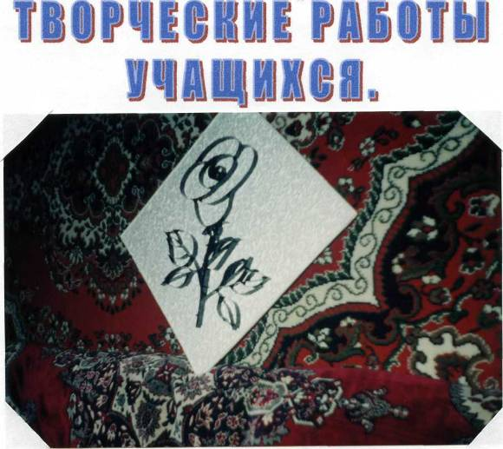
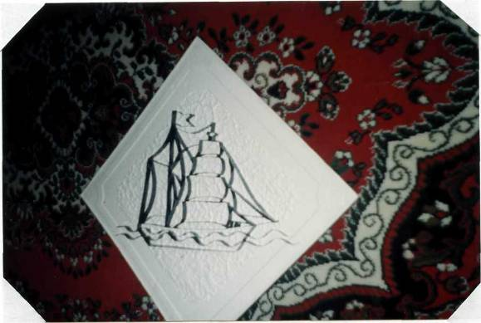

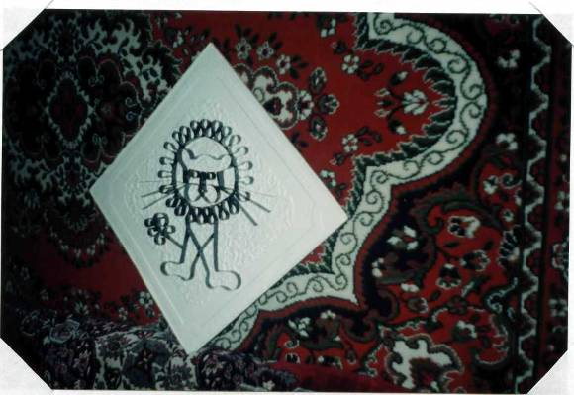
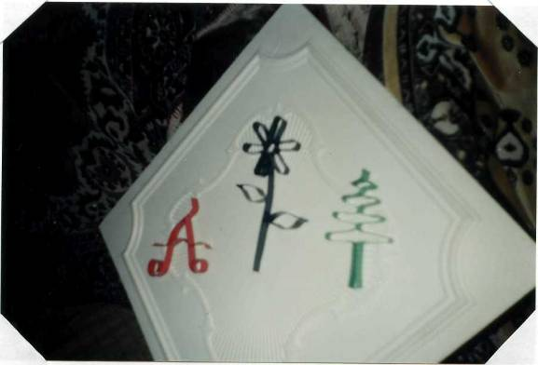
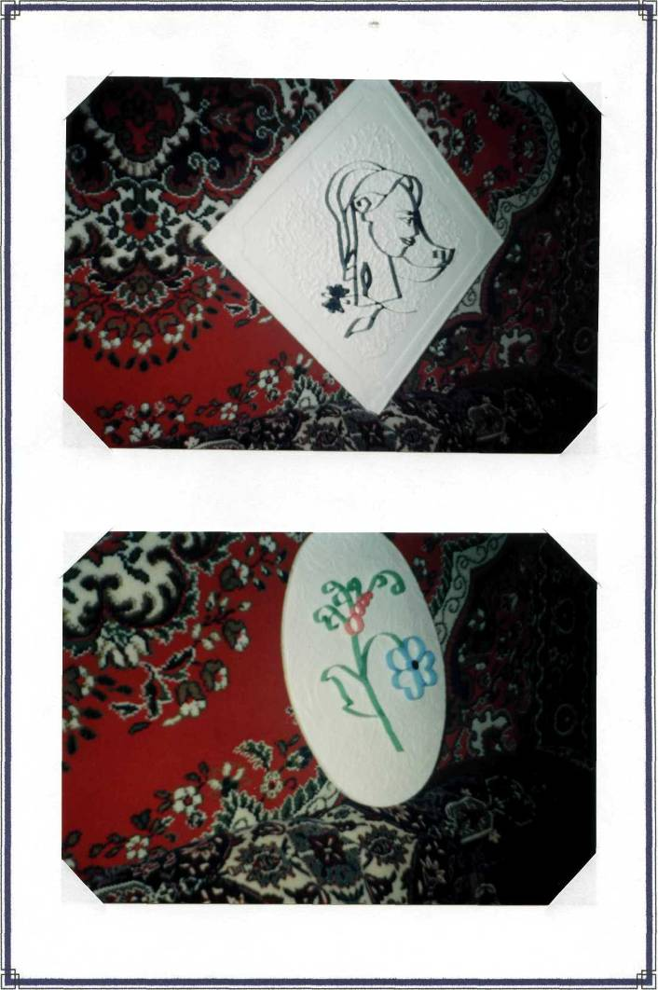

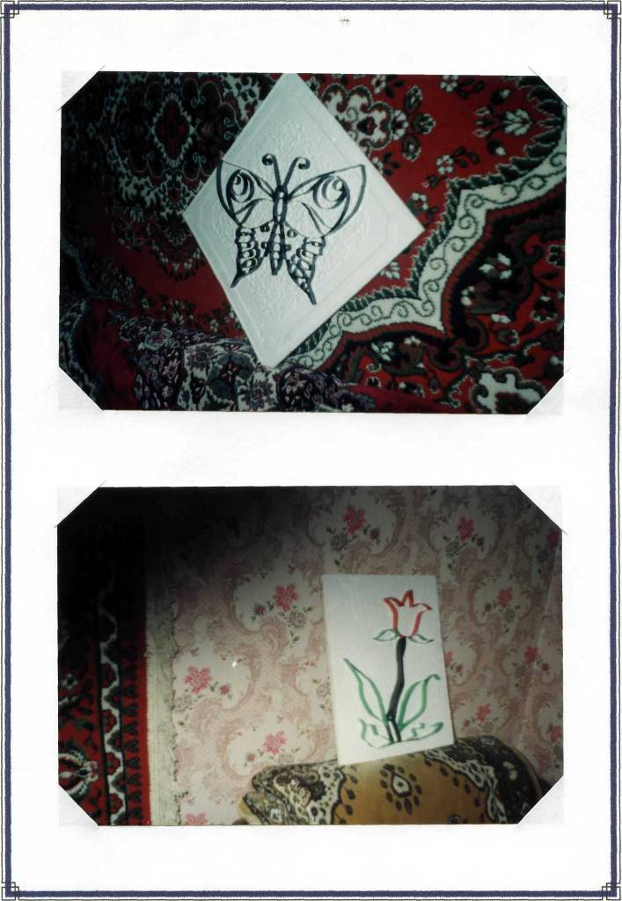

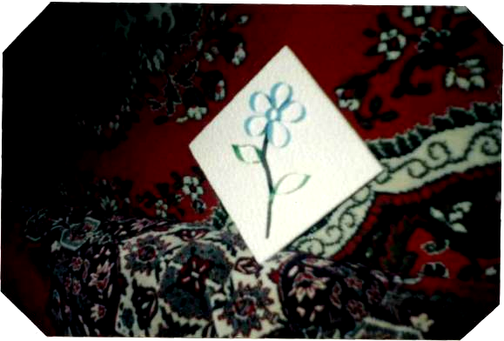

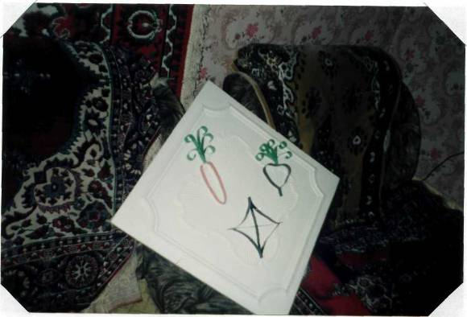
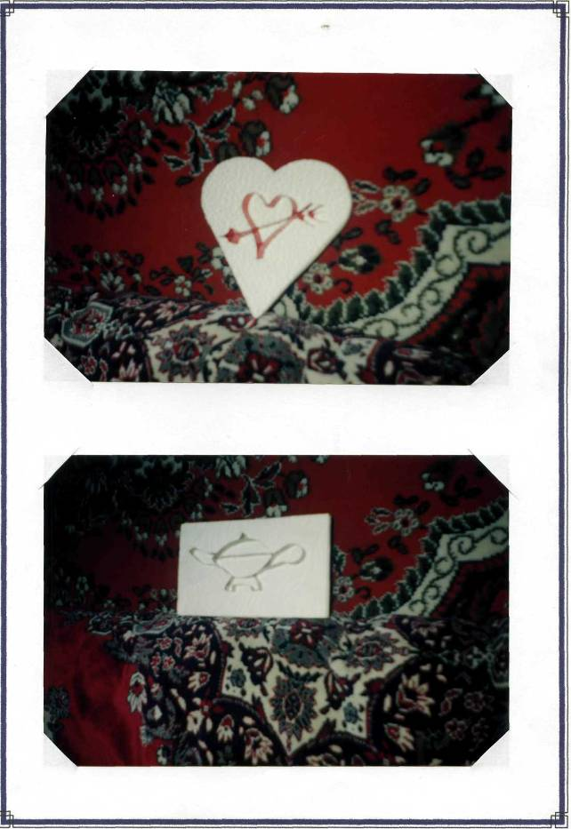

Литература.
- Бетенков А.К., Бычков А.В., Казакевич В.М. Методика обучения технологии.
-М.: Дрофа, 2003.
- Ерлыкин Л.А. Поделки своими руками. - М.: Триэн, 1997

- Круглое Г.И., Симоненко В.Д., Циркулин М.Д. Основы технического
творчества. -М: Народное образование, 1996.
- Программы общеобразовательных учреждений. Технология: Трудовое
обучение 5-11 классы. - М: Просвещение, 2002.
- Самородский П.С., Симоненко В.Д., Тищенко А.Т. Технология: Учебник для
учащихся 7 класса под редакцией Симоненко В.Д. - М.: Вентана - Граф. 2000
- Спиридонов И.Г, Буфетов Г.П., Копилевич В.Г. Слесарное дело 7-8 класс. -
М.: Просвещение, 1993.
- Якиманская И.С., Личностно - ориентированное образование в современной

